Информация о Ханты-Мансийском автономном округе – Югре

Ханты-Мансийский автономный округ – Югра расположен в центре Западно-Сибирской низменности, граница округа составляет 4 733 км. Две великие реки – Обь и Иртыш, их притоки, 300 тысяч озер образуют водный бассейн Югры. Округ находится в зоне таежных лесов и болот. Административный центр округа – город Ханты-Мансийск. Площадь округа составляет 534,8 тыс. км² и сравнима с территорией Франции или Украины. Численность населения – 1,56 млн человек. Всего муниципальных образований – 106. Ханты-Мансийский автономный округ занимает лидирующие позиции среди регионов Российской Федерации по объему промышленного производства, производству электроэнергии, добыче нефти и газа, объему инвестиций в основной капитал и поступлению налогов в бюджетную систему. Территория округа является исторической родиной коренных малочисленных народов севера – ханты, манси и лесных ненцев. Их численность свыше 31 тыс. человек.
Официальный информационный сайт: http://www.admhmao.ru

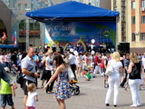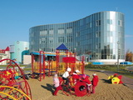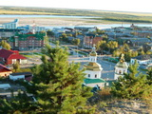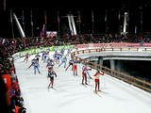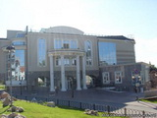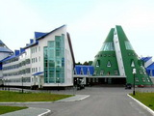

Информация о городе Ханты-Мансийске

Город Ханты-Мансийск-столица Ханты-Мансийского автономного округа Югры расположен в Западной Сибири, на Иртыше в 15 км от его впадения в Обь. Численность населения – 85 тыс. человек.
Сегодня это город многонациональной культуры, искусства, большой науки и высоких технологий, спорта, туризма и международной активности. Ханты-Мансийск является административным центром экономически развитого региона с огромным потенциалом. В городе более 1 800 организаций и предприятий. Здесь построен аэропорт, получивший статус международного, находятся медицинские окружные центры, библиотеки, музеи, концертно-театральный центр, кинотеатры, шахматная академия, которую проектировал знаменитый голландец Эрик ван Эгераат. Ханты-Мансийск завоевал статус спортивной столицы. Центр зимних видов спорта им. Филипенко с 1998 года принимает участников чемпионатов и кубков мира по биатлону.
В ледовом комплексе «Арена Югра» проводятся матчи по хоккею среди команд КХЛ, состязания по мини-футболу, волейболу, баскетболу, спортивной и художественной гимнастике. Для занятий физической культурой и спортом в городе работают более 100 спортивных сооружений: горнолыжные спуски, тюбинговая трасса, лыжные базы, центр развития теннисного спорта, конноспортивный клуб «Мустанг».
Ханты-Мансийск – место проведения мероприятий российского и международного значения. В 2008 году здесь прошел саммит Россия-Евросоюз, в 2010 году – 39 Всемирная шахматная олимпиада, в 2011 – Чемпионат мира по биатлону, в 2012 – 7-й международный фестиваль ремесел коренных народов мира. Ежегодно проходят: музыкальный фестиваль «Югра», кинофестиваль «Дух огня», телевизионный экологический фестиваль «Спасти и сохранить», художественные выставки, научные симпозиумы, экономические форумы.
Ханты-Мансийск ежегодно принимает тысячи туристов со всего мира. Этнографический туризм – «визитная карточка» Югры. Большой интерес представляет древняя культура ханты и манси – коренных малочисленных народов Севера. В Ханты-Мансийске расположен этнографический музей под открытым небом «Торум Маа». Экспозиция музея «Торум Маа» находится в природном заповеднике «Самаровский чугас». Побывать в национальных посёлках и на стойбищах, погостить в настоящем чуме, прокатиться на оленьих упряжках, узнать секреты национальной кухни – такую возможность предоставляют разнообразные туристские программы.
В Ханты-Мансийске имеются необходимые ресурсы для оздоровительного отдыха, получившие название «Сибирское СПА» – минеральные водные источники, обладающие значительным лечебным эффектом, хрустальной чистоты воздух, напоённый ароматом хвойных лесов.
Официальный информационный сайт: http://admhmansy.ru.

